Nom :
UTBM - Final LF70 janvier 2013
Compréhension auditive : /16
Ecrit : /29
Compétences linguistiques : / 30

Total : / 75
Total : / 20
L’usage de documents et de téléphones portables est interdit.
-I- Compréhension auditive (................../ 16 points) piste 35 alter ego1 cd1
Voici 6 dialogues et 8 dessins. Quel dialogue correspond à quel dessin ?

A. Dialogue n° …………..
Bon :
Réservation de voiture
Au nom de Jacques Brel

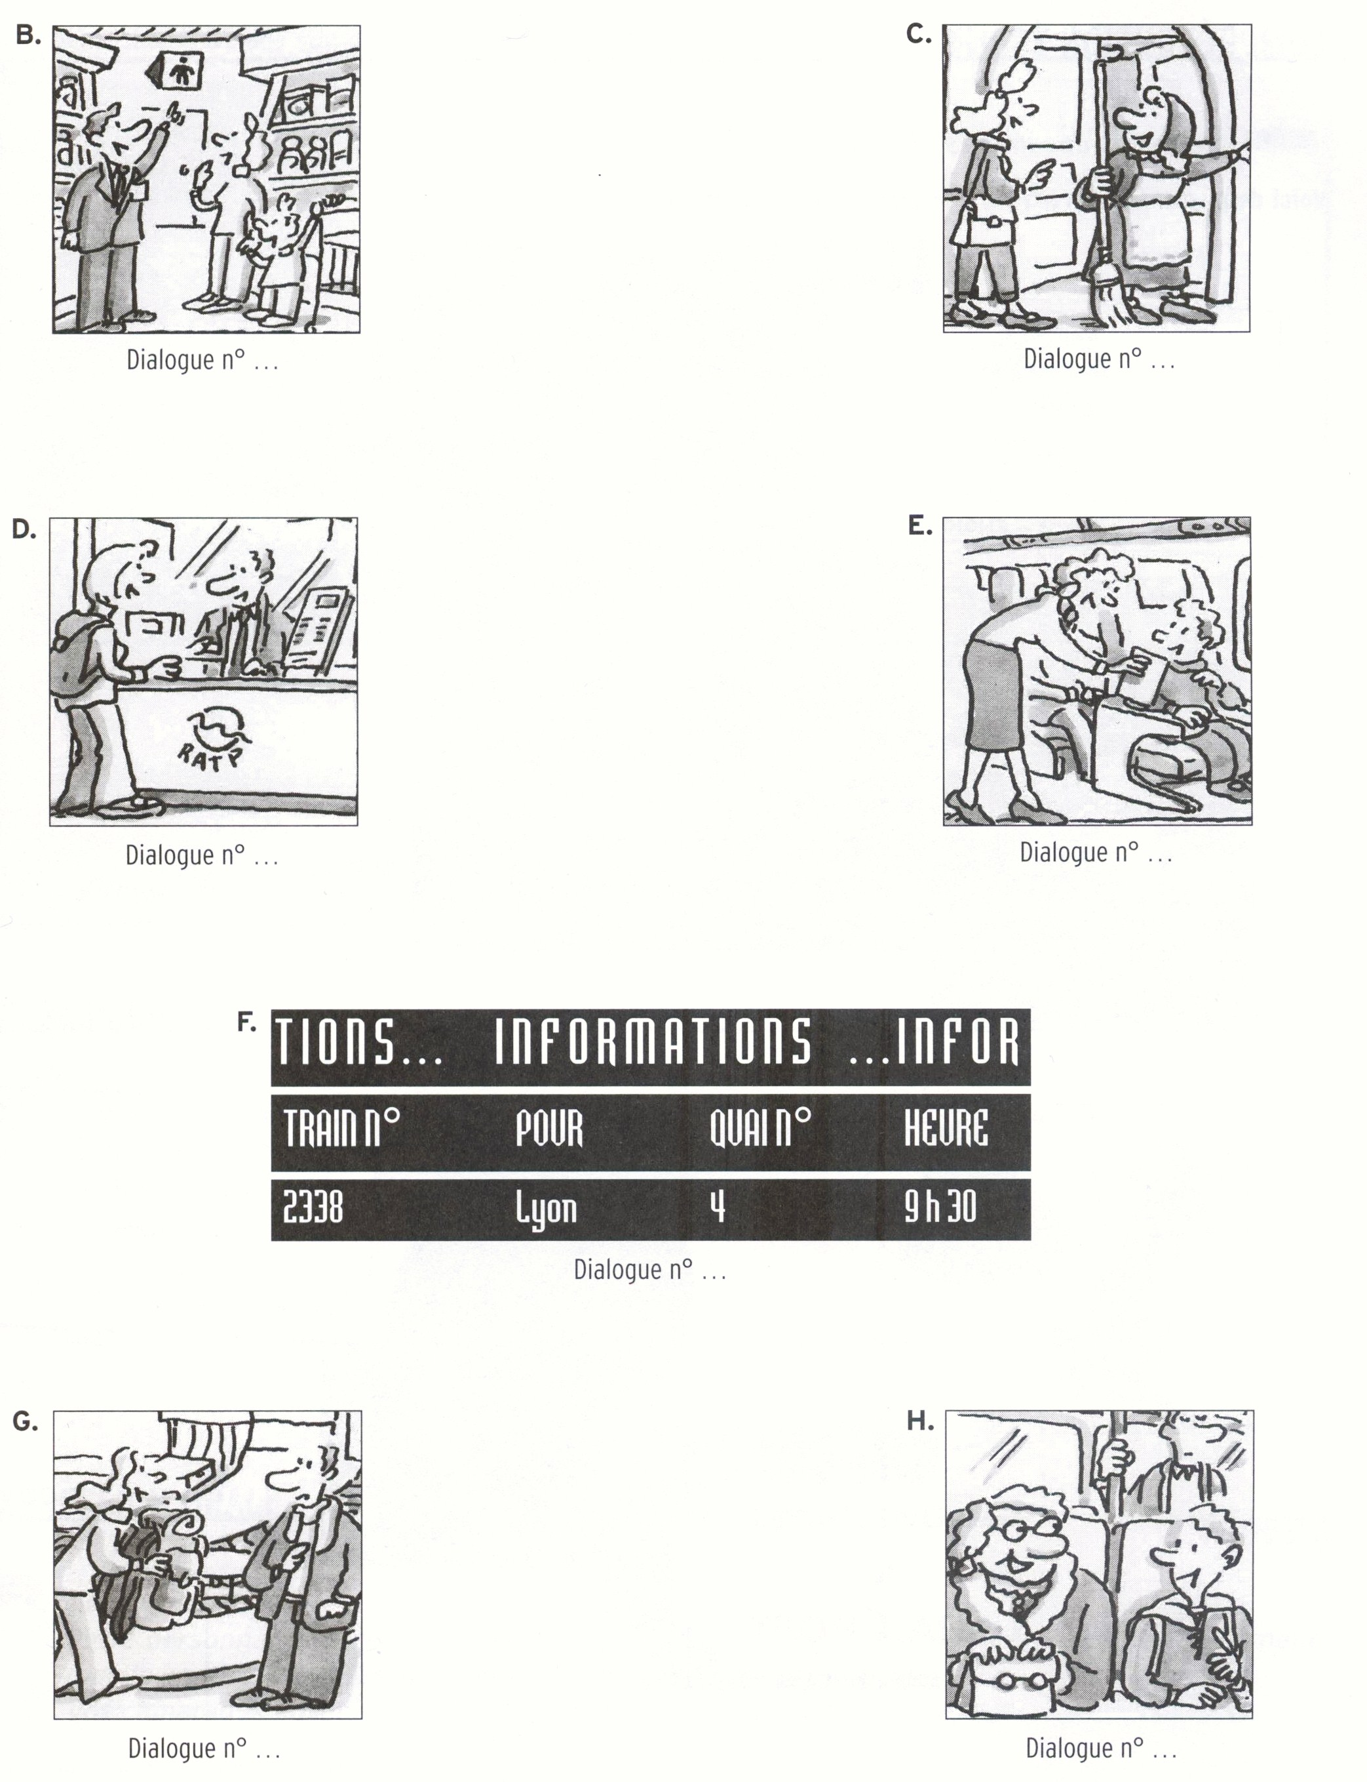

-II- Compréhension écrite (................../ 29 points) et expression écrite

1. Lisez ce texte et répondez aux questions.
Chère Hou Yi,
Comment vas-tu ? Je suis en Angleterre cette semaine et je passe de très bons moments !
Samedi je suis à Cardiff et j’ai visité le château. Il est magnifique. Mais il pleut tous les jours, c’est difficile. Je ne peux pas prendre de photos de l’extérieur, c’est dommage !
Demain, je vais faire du shopping : les gens sont très gentils dans les magasins. Et je vais voir mon amie Carla à Londres où elle a une petite maison. S’il fait beau, Nous allons nous promener dans les rues de Londres et au musée de Mme Tussaud. Nous allons manger dans un restaurant chinois, puis je vais dormir chez elle. A la fin de la semaine, je veux aller visiter l’Irlande.
J’espère que tes études en France se passent bien.
A bientôt.
Claire

/10
 | Vrai |  | Faux | On ne sait pas
Elle a pris des photos à l’intérieur du château.
Justification dans le Texte :……………………………………
Il y a du soleil toute la semaine.
Texte :……………………………………

Claire va dormir dans le salon de Carla.
Texte :……………………………………

Elle rentre dimanche soir.
Texte :……………………………………
Claire est contente de son séjour en Angleterre.
Texte :……………………………………

Tu es Hou-yi et tu écris un e-mail à Claire. Tu expliques tes études en France. / 9
…………………………………………………………………………………………………………………………………………………………………………………………………………………………………………………………………………………………………………………………………………………………………………………………………………………………………………………………………………………………………………………………………………………………………………………………………………………………………………………………………………………………………………………………………………………………………………………………………………………………………………………………………………………………………………………………………………………………………………………………………………………………………………………………………………………………………………………………………………………………………………………………………………………………………………………………………………………………………………………………………………………………………………………………………………………………………………………………………………………………………………………………………………………………………………………………………………………………………………………………..

2. Lisez le texte : /10

“Nicolas:- J’adore la maison de ma grand-mère, sa grande cuisine et les chambres, avec leur balcon donnant sur la mer. Ce n’est pas comme chez nous à Paris ; notre appartement est trop petit. J’ai une chambre minuscule, sous le toit.
Pauline:- Oui, mais tu as une chambre pour toi tout seul.
Nicolas:- Et chez vous c’est comment ?
Pauline: - À Montréal, les appartements sont assez grands. Nous avons un salon et trois chambres. J’aime beaucoup ma chambre.
Nicolas: - Elle est comment ?
Pauline :- Super. Sur les murs, j’ai des posters de Céline Dion. Sous la fenêtre, j’ai un aquarium, des plantes et des fleurs. Dans ma chambre il y a toujours du désordre.
Nicolas : - Comme ma chambre est petite, j’ai mes affaires sous mon lit : livres, CD, jouets, peluches….
Pauline: - Très drôle ! “

1. Pauline habite à : /1
a. Paris b. Montréal c. Bucarest

2.. Dans l’appartement de Pauline il y a: …………………………………………………………. /1

3. Entourez la bonne image. /4

information | a | b | c
1.Dans la chambre de Nicolas il y a des |  |  | 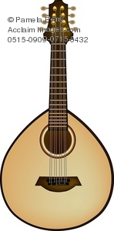
2.Nicolas a ses affaires sous le | 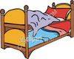 |  | 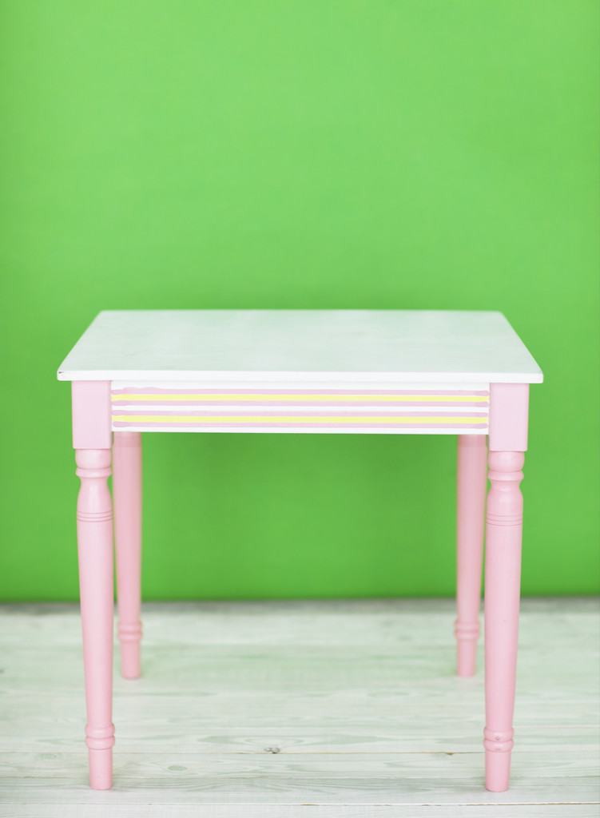
3.Sous la fenêtre de Pauline il y a |  |  | 
4.Le balcon des chambres de la grand-mère de Nicolas donne sur la |  |  | 

4. Vrai ou Faux ? Cochez ( X ) la case correspondante : /4
 | Vrai | Faux
La chambre de Nicolas est très grande.
Dans la chambre de Pauline il y a toujours de l’ordre.
Nicolas n’aime pas la maison de sa grand-mère.
Nicolas a une chambre pour lui tout seul.

-III- Compétences linguistiques (................../ 30 points)

1.Quel temps fait-il dans chaque saison ? /3
 |  | Votre phrase
 |  | Exemple : Le printemps , il fait beau et  le soleil brille.
 | 
 | 
 | 

2.Barrez le mot faux /2
ex : déjeuner , boire , manger,

sœur, grand-mère, tante, père
lettre, message, stylo, e-mail,
chaise, table, tableau, lit
écouter, regarder, lire

3. trouvez le contraire. /2
matin :soir
ouvrir : …………………….
finir : ………………………

4. Ecrivez les heures. /2
12 :00 ……………………………………….
19 :45 ………………………………………

5. Complétez. /3
Le train arrive ….. 9H30.
Le bureau est ouvert ….. 8h …… 18h.
On mange ………. moi ?
Je travaille …… février.
Je cherche un appartement ……… deux chambres.
Les lettres sont …… l’armoire.

6. Conjuguez au présent. /7
Visiter : je …………………………….
Manger : vous …………………………
Faire : nous …………………………..
Pouvoir : tu …………………………..
Vouloir : ils ……………………………..
Venir : je ………………………………
Lire : vous ……………………………..

7. Ecrivez le verbe à l’infinitif : /2
Exemple Avoir : il a
………………………………… : il va
………………………………… : elle habite
………………………………… : il écrit
…………………………………. : nous sommes

8. Ecrivez la question : /4

- …………………………………………………………………………………. ?
- Je suis chinois !

- ……………………………………………………………………………………. ?
- A Belfort !

- ……………………………………………………………………………………….. ?
- Je fais du ski

- …………………………………………………………………………………………. ?
- Je travaille le lundi.

9. Complétez. /2
Monsieur, je peux savoir ……………… nom s’il vous plait ?
Dans …………. ville, je connais tous les restaurants
Dans …………………… université, je n’ai pas d’amis ;
Comment s’appelle …………. femme ?

10. Ecrivez deux phrases avec le comparatif. /2

11. Ecrivez le mot. /1

